ЧИСТОТА ОБЪЕДИНЯЕТ
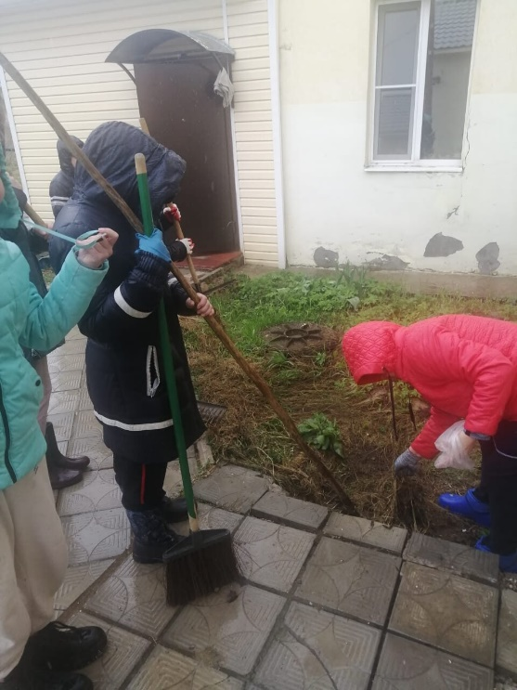
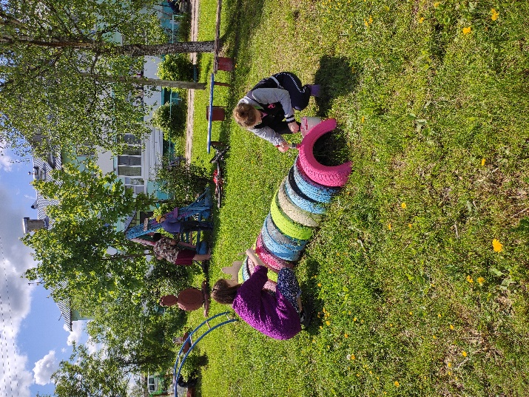
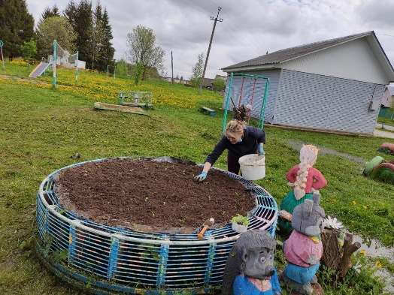
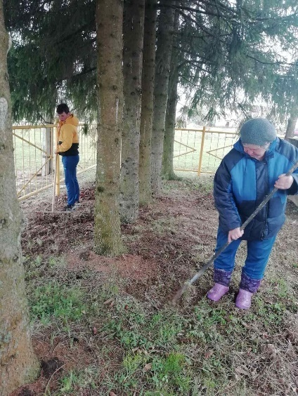
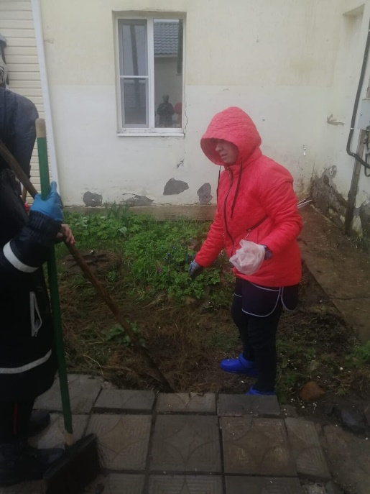
Каждый год жители поселения в том числе и добровольцы ТОС выходят на субботники. Под руководством администрации Чапаевского сельского поселения жители облагораживают свои территории, делая их намного чище и приятнее.

